说燕王喜戈中的两个字

安徽大学中文系 曾四美

董珊先生在《新见战国兵器七种》^{①}一文中介绍了一件燕王喜戈，至今还有疑问。这件戈铭现著录在《新收殷周青铜器铭文暨器影汇编》^{②}（以下简称《新收》）1985，共七字。另见胡长春先生新著《新出殷周青铜器铭文整理与研究》^{③}（下篇）1297。《殷周金文集成》11248中的铭文也与此相同。现将拓本揭示如下：
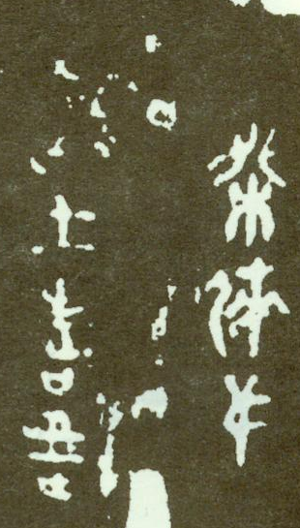

董珊先生释为“郾（燕）王喜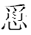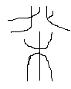倈戈”，，《新收》编者从之。胡长春先生释为“郾（燕）王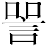倈戈”。据铭文字形看来，确定为燕王喜戈，当无任何疑问。这件戈的铭文格式在燕系兵器中习见。第四字，释“”，也是非常正确的。“”在铭文中当读爲“造”，诸家无异议。“”下两字在燕君兵器中少见，董珊先生谓“‘倈’一词未晓何意，待考”。第五字诸家缺释，笔者暂时称其为△。其实，这一个字应当释爲“桀”。战国文字中“桀”字习见，根据字形，可将其分为一下几类：
A 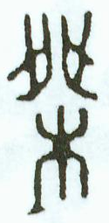 玺汇１３８７
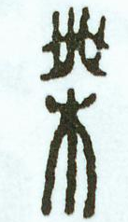 玺汇１３９０
B 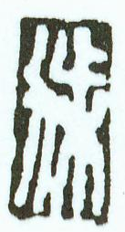玺汇2256
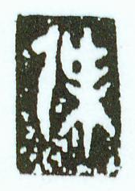 玺汇3501
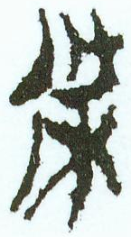 郭店·尊德５
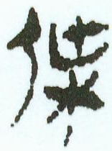 郭店·尊德６
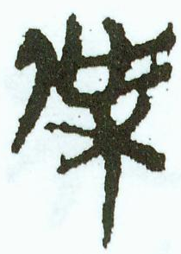 包山１３２反
C 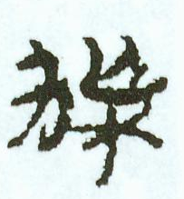 包山１４３
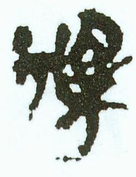 包山１９１
《说文》：“桀，从舛在木上”。“桀”之构形，可分析成从木舛声。上表中Ａ行是标准的“桀”字。将△字与之相比较，不难看出，燕王喜戈中的△字，字形与A行非常相似，下部从木没有问题，上部止形讹变却正与包山143字形相合。因此，△是“桀”字应该不错。《诗·卫风·伯兮》“伯兮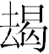兮，邦之桀兮。伯也执殳、为王前驱”，王先谦《三家义集疏》引韩诗云：“桀，侹也，急驱貌。”又注云：“殳，长丈二而无刃。”《集成》11529矛铭文作“郾（燕）王喜（造）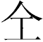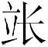（长）利”， 其中“”字，何琳仪老师谓“，同全，疑读为辁或輲。《穆天子傳》“‘是曰壶輲’注：‘輲，音遄，速也。与遄同’。所谓‘全（长）利’，大概是矛的特称，意谓矛头长而锋利。”^{④}现在看来，“桀”与“全”在义训上可以相互印证。从声训上讲，“桀”，溪钮月部；“全”，群钮元部，二者声钮同为喉音，韵部方面月元可以相互对转。
“桀”下一字，古文字中习见，即“倈”。“倈”读作“利”。古斄、犁常常通假。《庄子·应帝王》：“執斄之狗。”“斄”，《山海经·南山经》郭璞注引作“犁”。“斄”为来声之字，犁从利声。古來、黎通用。《左氏春秋·隐公十一年》“公會鄭伯于時來”。“時來”，《公羊傳》作“祁黎”。“黎”从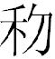声。，古文利。因此，所谓“桀倈戈”，应读“桀利戈”，大概指锋利的戈。

参考文献：
①董珊《新见战国兵器七种》，《中国古文字研究》第一辑，吉林大学出版社，1999年6月，196至207页。
②钟柏生、陈昭容等主编《新收殷周青铜器铭文暨器影汇编》，台北艺文印书馆，2006年。
③胡长春《新出殷周青铜器铭文整理与研究》，线装书局，2008年10月，296页。
④何琳仪《战国文字通论（订补）》，江苏教育出版社，2003年，105页。

本文收稿日期為2008年11月16日
本文發佈日期為2008年11月23日

